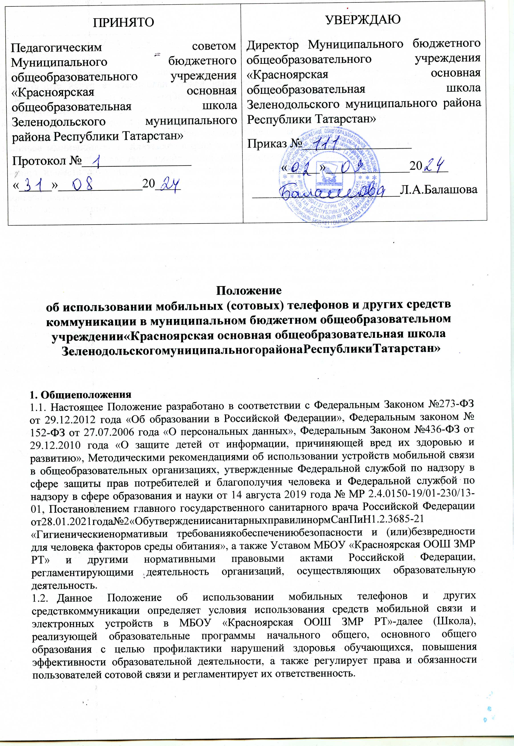

Согласно СанПиН 2.4.3648-20 мобильные средства связи не используются в целях образовательной деятельности обучающихся.
  - В соответствии с Федеральным законом № 273-ФЗ «Об образовании в Российской Федерации» обучающимся Школы запрещено использовать средства подвижной радиотелефонной связи во время проведения учебных занятий при освоении образовательных программ начального общего, основного общего и среднего общего образования, за исключением случаев возникновения угрозы жизни или здоровью обучающихся, работников организации, осуществляющей образовательную деятельность, иных экстренных случаев.
  - Обучающиесяимеютправопользоватьсямобильнымисвязяминатерриториишколы.
  - В Школе в каждом учебном классе на стенде для документации должен находиться знак, на листе формата А4, запрещающий использование мобильных телефонов.
  - В Школе в каждом учебном классе должны быть органайзер для хранения мобильных телефонов (смартфонов). По требования учителя обучающиеся обязаны поместить свои телефоны (смартфоны) в органайзер для мобильных телефонов (смартфонов).
  - Многофункциональность телефона (смартфона), наличие множества приложений неизбежно создают ситуацию многозадачности, требующую постоянных переключений с одного вида активности на другой, в том числе в образовательной деятельности, приводит к ухудшению усвоения материала и снижению успеваемости.
  - Мобильныйтелефон(смартфон)являетсяличнойсобственностьюобучающегося.
  - Классный руководитель в обязательном порядке доводит до сведения обучающихся и их родителей (законных представителей) об условиях использования мобильной связи и иных электронных устройств в Школе (Приложения 1, 2).

Условияиспользованиямобильныхтелефоновидругихэлектронныхустройств
  - Средства мобильной связи могут использоваться в Школе для обмена информацией в случае необходимости.
  - Запрещено пользование мобильным телефоном во время образовательной деятельности (урочной, внеурочной). В отдельных случаях пользование мобильных устройств допускается только с разрешения учителя.
  - В целях минимизации вредного воздействия устройств мобильной связи наобучающихся во время образовательной деятельности и внеурочных мероприятийдиректору Школы необходимо:
    - рассмотреть вопрос об ограничении использования мобильных устройств связи в Школе обучающимися, за исключением детей, нуждающихся в пользовании такими устройствами по состоянию здоровья (мониторинг сахара крови при сахарном диабете 1 типа и др.), а также педагогическими работниками и родителями (законными представителями) в целях снижения рисков нанесения вреда здоровью и развитию обучающихся в связи с использованием устройств мобильной связи;
    - проводить регулярную информационно-просветительскую и разъяснительную работу с педагогическими работниками, родителями (законными представителями) и обучающимися о рисках здоровью от воздействия электромагнитного излучения, генерируемого устройствами мобильной связи, о возможных негативных последствиях и эффективности образовательной деятельности при неупорядоченном использовании устройств мобильной связи;
    - обеспечить психолого-педагогическое сопровождение процесса, связанного с ограничением использования устройств мобильной связи в Школе;
    - предусмотреть для всех участников образовательной деятельности целесообразность перевода устройств мобильной связи в режим «без звука» при входе в Школу (в том числе с исключением использования режима вибрации из-за возникновения фантомных вибраций);
    - информировать родителей (законных представителей) и обучающихся об их ответственности за сохранность личных устройств мобильной связи в Школе;
    - предусмотреть места хранения во время образовательной деятельности устройств мобильной связи обучающихся (при наличии такой возможности и необходимости);
    - ограничить использование обучающимися устройств мобильной связи во время образовательной деятельности;
    - учитывать необходимость использования имеющихся ресурсов Школы или ресурсов иных организаций (в рамках сетевой формы) при выборе образовательных технологий и методик, в том числе для использования доступа обучающихся к их учетной записи в случае перехода в Школе на электронные дневники, без использования личных устройств мобильной связи обучающихся;
    - проводить мероприятия, направленные на воспитание культуры использования устройств мобильной связи у всех участников образовательной деятельности, с использованиемвоспитательногопотенциаласовместнойработы(педагогическогоколлектива с обучающимися, старшеклассников с младшими детьми) в части воспитания культуры использования устройств мобильной связи;
    - назначить лиц, организующих выполнение мероприятий с обучающимися и их родителями (законными представителями) по выработке культуры безопасной эксплуатации устройств мобильной связи, профилактике неблагоприятных для здоровья и обучения детей эффектов,а также за соблюдение установленного порядка и хранение устройств мобильной связи;
    - использовать время перемен для общения, активного отдыха обучающихся между уроками (занятиями), восполнения их физиологической потребности в двигательной активности с учетом возрастных норм; при необходимости - использование на переменах устройств мобильной связи по прямому назначению (для звонка, смс- сообщения);
    - осуществлять мониторинг и анализ работы Школы по упорядочению использования участниками образовательной деятельности устройств мобильной связи с целью профилактики неблагоприятных для здоровья и обучения детей эффектов, повышения эффективности образовательной деятельности и воспитания.
  - Родителям (законным представителям) обучающихся не рекомендуется звонить своим детям во время образовательной деятельности. При необходимости родители (законные представители) могут ориентироваться на расписание звонков, размещенных на сайте Школы, чтобы позвонить ребенку во время перемены или после окончания занятий.
  - Использованиесредствмобильнойсвязидаѐтвозможность:
    - Контролировать место нахождение ребенка;
    - совершать обмен различными видами информации, кроме распространения фото- и видео-сюжетов, пропагандирующих культ насилия и жестокости, негативного влияния на несовершеннолетних согласно Федеральному закону №436-ФЗ «Озащите детей от информации, причиняющей вред их здоровью и развитию».
  - При использовании на перемене средств мобильной связи необходимо соблюдатьследующие нормы:
    - не рекомендуется в качестве звонка использовать мелодию и звуки, которые могутвстревожить или оскорбить окружающих;
    - вестиразговорпотелефону(смартфону)необходимомаксимальнотихимголосом;
    - недопустимовестиприватныеразговорывприсутствиидругих людей;
    - не разрешается использование чужих средств сотовой связи и передача их номеровтретьим лицам без разрешения владельца.
  - Ответственность за целостность мобильного телефона лежит только на его владельце (родителях (законных представителей) владельца).
  - Обучающиеся могут использовать на уроке планшеты или электронные книги в рамках учебной программы Школы только с разрешения педагога и с учетом норм, установленных СанПиН 1.2.3685-21.
  - Шрифтовое оформление электронных учебных изданий должно соответствовать СанПиН 1.2.3685-21:

Классы | Объем текста  единовременногопрочтения, количество знаков | Кегль шрифта, пункты, не  менее | Длинастроки, мм, не менее | Группа шрифта
1-2классы | неболее100 | 16 | нерегл. | рубленные
1-2классы | неболее200 | 18 | 80 | рубленные
3-4классы | неболее200 | 14 | нерегл. | рубленные
3-4классы | неболее400 | 16 | 80 | рубленные
3-4классы | более400 | 18 | 90 | рубленные
5-9классы | неболее200 | 12 | не регл. | все группы

 | неболее400 | 14 | 50 | всегруппы
 | более400 | 16 | 80 | рубленные

  - Для текстовой информации в электронномучебномизданиинедопускаетсяприменять:
    - узкоеначертаниешрифта;
    - курсивноеначертаниешрифта(кромевыделенийтекста);
    - болеечетырехцветовшрифтаразличных длинволннаоднойэлектронной странице;
    - красныйфонэлектроннойстраницы.
  - Педагогические работники Школы также ограничивают себя в пользовании средствами мобильной связи во время образовательной деятельности (за исключением экстренных случаев).
  - Педагогические работники могут использовать на уроке мобильные электронные устройства для входа в «Электронный журнал» класса.
  - Всем участникам образовательной деятельности необходимо пользоваться памяткой для обучающихся, родителей (законных представителей) и педагогических работников по профилактике неблагоприятных для здоровья и обучения детей эффектов от воздействия устройств мобильной связи (см. Приложение 3).
  - Все вопросы, возникающие между участниками образовательной деятельности в отношении соблюдения Положения разрешаются путем переговоров с участием представителей администрации образовательной организации, директора школы иКомиссии по урегулированию споров в школе.

Праваиобязанностиобучающихся(пользователей)мобильнойсвязи
  - Обучающиеся обязаны выполнять требования устава Школы, осуществляющей образовательную деятельность, правил внутреннего распорядка,в том числе требования к дисциплине на учебных занятиях и правилам поведения в Школе и иных локальных нормативных актов по вопросам организации и осуществления образовательной деятельности. (В редакции Федерального закона от 19.12.2023 № 618-ФЗ)
  - Пользователимобильнойсвязившколеимеютправо:
    - осуществлятьиприниматьзвонки;
    - звонить и оправлять смс-уведомления только с целью оперативной связи обучающегося со своими родителями (законными представителями), с экстренными службами (пожарная служба 101, 112, скорая медицинская помощь 103);
    - прослушиватьаудиозаписисиспользованиемнаушников;
    - игратьвмобильномустройстве;
    - вестифото-и видео-съемкулиц, находящихсяв Школесихсогласия.
  - В соответствии с Конституцией Российской Федерации обучающиеся должны знать о том, что сбор, хранение, использование и распространение информации о личной жизни лица без его согласия запрещено, а также осуществление прав и свобод человека и гражданина не должно нарушать права и свободы других лиц.
  - В целях обеспечения сохранности средств мобильной связи обучающийся обязан не оставлять их без присмотра.

Ответственность пользователей мобильной связи
  - В результате нарушения настоящего Положения обучающимися предусматривается применениедисциплинарнойответственности,согласноФедеральномузакону№273-ФЗ
«Об образовании»:
    - за однократное нарушение – преподаватель объявляет дисциплинарное взыскание в виде замечания с правом внесения в дневник обучающегося с написанием объяснительной;
    - за неоднократное – в виде докладной записки на имя заместителя директора школы по воспитательной работе проводится разъяснительная беседа с обучающимися в присутствии родителей (законных представителей) о рисках здоровью отвоздействия электромагнитного излучения, генерируемого устройствами мобильной связи, о возможных негативных последствиях и эффективности образовательной деятельности при неупорядоченном использовании устройств мобильной связи во время занятий.
  - За нарушение данного Положения педагогические работники также несут ответственность в соответствии с действующим законодательством и локальными актами Школы.

Заключительные положения
  - Настоящее Положение является локальным нормативным актом Школы, принимается на Педагогическом совете и утверждаются (вводится в действие) приказом директора Школы, осуществляющей образовательную деятельность.
  - Все изменения и дополнения, вносимые в настоящее Положение, оформляются в письменной форме в соответствии действующим законодательством Российской Федерации.
  - Положение принимается на неопределенный срок. Изменения и дополнения к Положению принимаются в порядке, предусмотренном п.5.1. настоящего Положения.
  - После принятия Положения (или изменений и дополнений отдельных пунктов и разделов) в новой редакции предыдущая редакция автоматически утрачивает силу.

Приложение 1

Лист ознакомления обучающихся с Положением об использовании мобильных телефонов и других средств коммуникации в школе

№п/п | ФИО обучающегося | Дата ознакомления | Подпись  обучающегося
1.
2.
3.
4.
5.
6.
7.
8.
9.
10.
11.
12.
13.
14.
15.
16.
17.
18.
19.
20.
21.
22.
23.
24.
25.

Классный руководитель /
(подпись) (расшифровка подписи)

Приложение 2

Лист ознакомления родителей (законных представителей) с Положением об использовании мобильных телефонов и других средств коммуникации в школе

№п/п | ФИО родителя | Дата ознакомления | Подпись родителя
1.
2.
3.
4.
5.
6.
7.
8.
9.
10.
11.
12.
13.
14.
15.
16.
17.
18.
19.
20.
21.
22.
23.
24.
25.

Классныйруководитель /
(подпись) (расшифровкаподписи)

Приложение3

ПАМЯТКА
для обучающихся, родителей и педагогических работников по профилактике неблагоприятных для здоровья и обучения детей эффектов от воздействия устройств

- Исключение ношения устройств мобильной связи на шее, поясе, в карманах одежды с целью снижения негативного влияния на здоровье.
- Максимальное сокращение времени контакта с устройствами мобильной связи.
- Максимальное удаление устройств мобильной связи от головы в момент соединения и разговора (с использованием громкой связи и гарнитуры).
- Максимальное ограничение звонков с устройств мобильной связи в условиях неустойчивого приема сигнала мобильной связи (автобус метро, поезд, автомобиль).
- Размещение устройств мобильной связи на ночь на расстоянии более 2 метров от головы.

